

**الصف: ثالث ابتدائي**

**اليوم :**

**التاريخ : / /1445ه**

**المملكة العربية السعودية**

**وزارة التعليم**

**إدارة تعليم منطقة ........**

**مدرسة ..............**

**اختبار الفترة لمادة العلوم للصف الثالث ابتدائي الفصل الدراسي الأول**

20

اسم الطالبة: ......................................................



اختاري الإجابة الصحيحة:

|  |  |  |  |  |  |  |  |
| --- | --- | --- | --- | --- | --- | --- | --- |
| **1- وحدة بناء اجسام جميع المخلوقات الحية هي:** | | | | | | | |
| **أ** | **الهواء** | **ب** | **الخلايا** | **ج** | **الماء** | **د** | **الغذاء** |
| **2- تثبت النباتات وتمتص الماء والاملاح المعدنية من التربة:**  قارني بين الانقسام المتساوي والانقسام المنصف: | | | | | | | |
| **أ** | **الأوراق** | **ب** | **الساق** | **ج** | **الجذور** | **د** | **الازهار** |
| **3- جزء في النبات يحمل داخله البذور:** | | | | | | | |
| **أ** | **الساق** | **ب** | **الأوراق** | **ج** | **الثمرة** | **د** | **الجذور** |
| **4- يسمى انتقال حبوب اللقاح من الجزء الذكري الى الجزء الانثوي بـــــــ :** | | | | | | | |
| **أ** | **البناء الضوئي** | **ب** | **البذرة** | **ج** | **التلقيح** | **د** | **دورة الحياة** |
| **5- الجزء الذي يقوم بصنع الغذاء عن طريق عملية البناء الضوئي :** | | | | | | | |
| **أ** | **الأوراق** | **ب** | **الساق** | **ج** | **الجذور** | **د** | **الازهار** |



ضعي علامة  او  امام العبارات التالية:

|  |  |
| --- | --- |
|  | 1- المخلوقات الحية تنمو وتستجيب وتتكاثر. |
|  | 2- بعض الحيوانات يتغير شكلها في اثناء دورة حياتها ويسمى ذلك التحول. |
|  | 3- يبدأ الجمل حياتة ببيضة. |
|  | 4- يمر الضفدع بدورة حياتة بالتحول. |
|  | 5- النباتات التي لها ازهار تسمى بالنباتات الزهرية. |



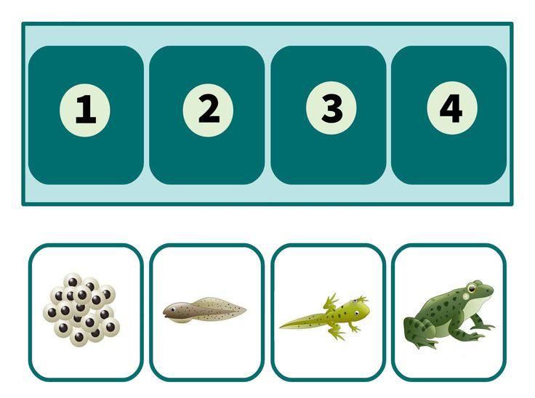

رتبي دورة حياة المخلوقات الحية التالية:

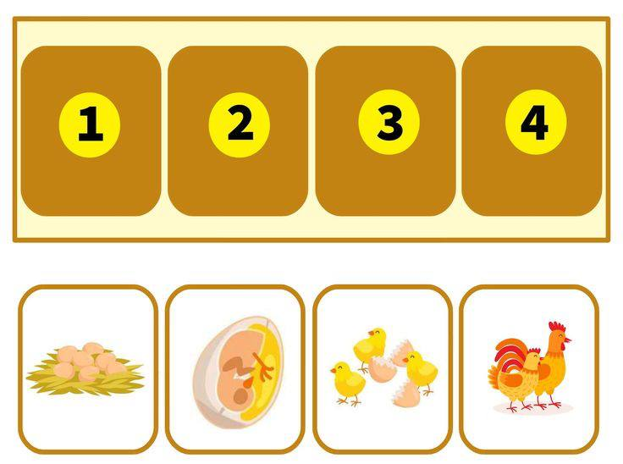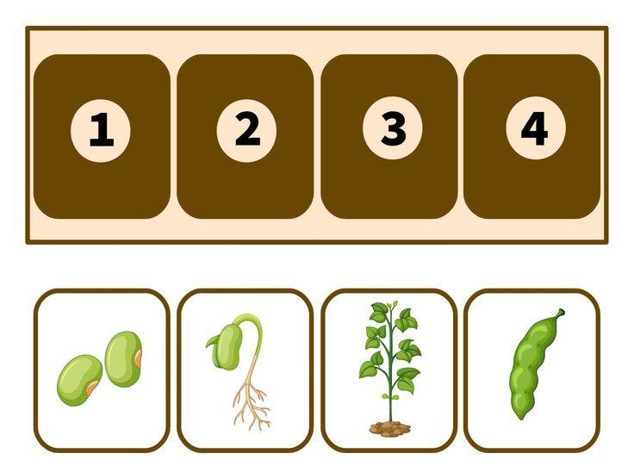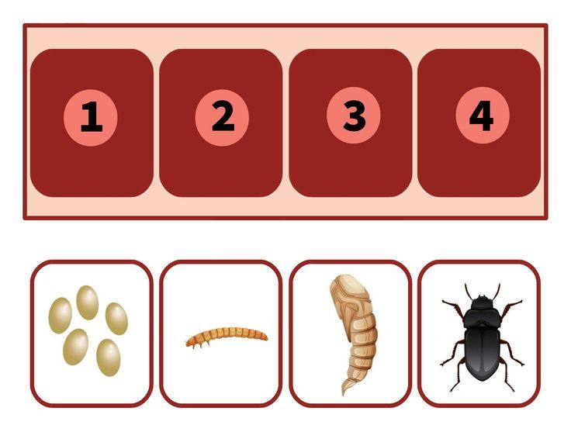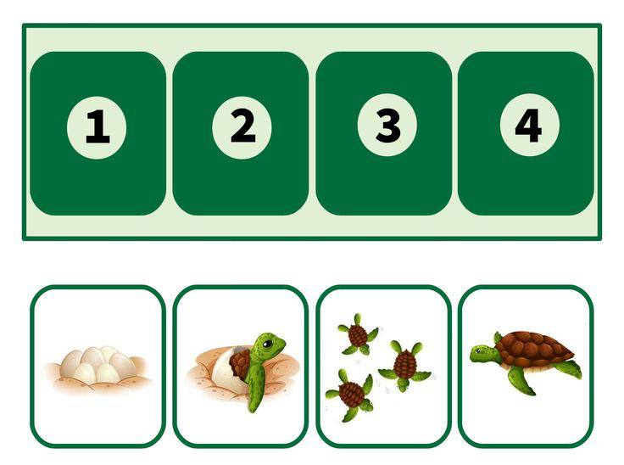

انتهت الأسئلة

دعواتي لكن بالتوفيق والنجاح